6068数据存储方案2018-3-27 邝嘉伟
前言:本文档区别于6068数据处理方案,由于6068采用can通信,can部分数据量巨大,本文档讨论的数据与can通信直接产生的有别或只采用can通信转化而来的数据,一切与需求文档及相关附件挂钩

- 目标：
按需存储数据(可多不可少),易扩展(不改变原有设计框架下)
超链接:现阶段参数/所有数据表

二、存储方案
1.本地配置文件(密码 消毒状态 等机器相关的配置信息)采用XML文件方案
2.治疗报警等记录需要保存到Sqlite3数据库
治疗数据包括:KTV目标值/实际值

三、具体实现：
- LogDataSqlOpen()创建相应的数据库，
同时创建用到的数据表（queryCreate.exec("create table SpeedTable ( id int primary key, time float , name varchar(20))");
- LogDataSqlInser(QString tableName,QString data)是在数据表里插入一条数据，参数tableName为数据表的名字；data为需要保存的数据；data的格式与创建数据表的格式需要一致；
- 在把数据放入队列时，标识该数据对应的数据表。数据以字符串保存，如time=1414564883；name=“speed”;则data= “1414564883，‘speed’”，以符合数据库插入数据的格式；
- 在调用LogDataSqlInser（QString tableName,QString data）时根据标识确定tableName；将data写入对应的数据表。
- XML文件读写

四、数据库操作流程图
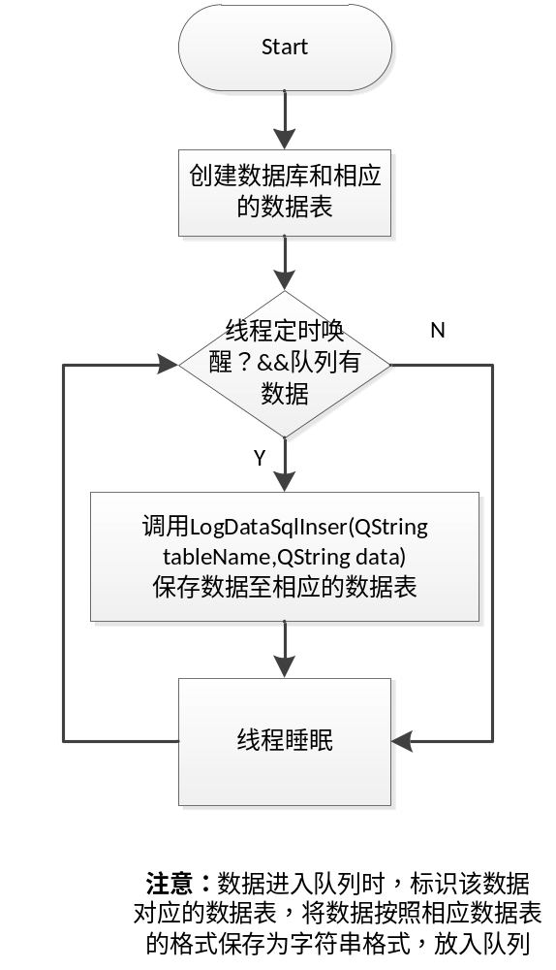
- 帮助中心
- 存储数据类型的划分
- 存储周期的划分
- 存储空间的划分
- 存储策略(哪些可被覆盖,什么场景?)

